综合设计报告

项目 | 比例 | 得分 | 备注
报告格式规范程度 | 30%
图表质量 | 10%
报告内容全面、清晰程度 | 45%
总结深刻程度 | 15%
合计

课程名称： 数据结构
题 目： 树的遍历
指导教师： 蔡 英
学 院： 计算机学院
系 别： 计算机大类
学生姓名： 吴礼尉
班级/学号： 计类1710/2017011471
设计起始日期： 2018.11.18~2018.11.25
一、需求分析（说明课题设计的任务）
- 以二叉搜索树为例，建立一颗二叉树。
- 对二叉树进行前序，中序后序的递归和非递归遍历。
- 非递归遍历需要使用辅助栈。
二、概要设计（说明课题中用到的抽象数据类型的定义、主程序的流程以及各模块间的调用关系）
1、数据结构
  - 栈
  - 二叉搜索树

- 使用算法
1. 递归算法
2. 深度优先搜索。
3. 辅助栈的使用。.
三、详细设计（实现程序模块的具体算法）
1、数据结构详细设计
  - 构建二叉搜索树。
    - 每个节点的左孩子都比它小，右孩子都比它大。
    - 采用递归的方式插入。
    - 为了增强代码的复用行，每个节点还有key值对应的value值。因为在本次试验中用不到value值，故使得key和value相等。
  - 递归前序遍历
    - 先访问根。
    - 再递归访问左子树。
    - 再递归访问右子树。
  - 非递归前序遍历
    - 使用辅助栈，将根节点入栈。
    - 然后在循环里访问栈顶元素。
    - 如果栈顶元素的右子树不为空，则入栈。
    - 如果栈顶元素的左子树不为空，则入栈。
    - 循环至第二步，继续访问栈顶元素，直到栈为空为止。
  - 递归中序遍历。
    - 先递归调用访问左子树。
    - 访问根节点
    - 递归调用访问右子树。
  - 非递归中序遍历
    - 先令当前节点为根节点，然后把当前节点的左子树推入栈。再令当前节点等于当前节点的左子树，如此往复，直到当前节点的左子树为空。
    - 第一步执行完之后，栈顶元素肯定是最左端的节点，我们需要先访问它，然后在令当前节点等于栈顶元素的右子树，返回第1步。直到栈为空而且当前节点为空。
  - 递归后序遍历
    - 递归访问左子树。
    - 递归访问右子树。
    - 访问根节点。
  - 非递归后序遍历
    - 为了后序遍历得建立一个结构体，结构体中包含标签和指向节点的指针。标签为0代表左节点，为1代表右节点。
    - 先将根节点设置成当前节点，然后进入do-while循环
    - 从当前节点开始把当前节点的左子树，左子树的左子树...都推入栈
    - 设置一个Continue变量为1
    - 进入一个循环，循环条件为Continue为1而且栈不为空
    - 取出栈顶元素，如果栈顶元素的标签为0，则将它的标签改为1，并且推入栈，设置当前节点为栈顶元素的右节点，把Continue设置成0。
    - 如果栈顶元素的标签为1，则访问栈顶元素。切记：当访问的元素为整棵树的根时，跳出循环。
    - 返回第5步，直到条件不满足。
    - 如果P不为空或者辅助栈为空，则返回第2步。
四、调试分析（调试过程中遇到的问题及解决方法；算法的时空分析；经验和体会等）
1、调试过程中遇到的问题
  - 写非递归前序遍历的时候发现跑出来的数据是先右后左的，最后把入栈的顺序改一下，先入左子树，再入右子树，就解决了问题。
  - 非递归中序遍历的算法不是很会，看了课本之后才学会的。
  - 非递归后序遍历也是，学习了课本的算法之后才写了出来。
- 算法的时空分析
- 空间复杂度：用了一个辅助栈，额外消耗O（n）的空间。
- 时间复杂度：每个节点访问一遍，所以是O（n）。

五、使用说明和测试结果（列出测试结果，包括输入和输出）
1、使用说明
先输入元素个数，还有元素，按照输入的顺序构建一颗二叉搜索树。
然后输出
  - 递归递归前序遍历
  - 非递归前序遍历
  - 递归中序遍历
  - 非递归中序遍历
  - 递归后序遍历
  - 非递归后序遍历
- 测试结果
构造的二叉树图形如下
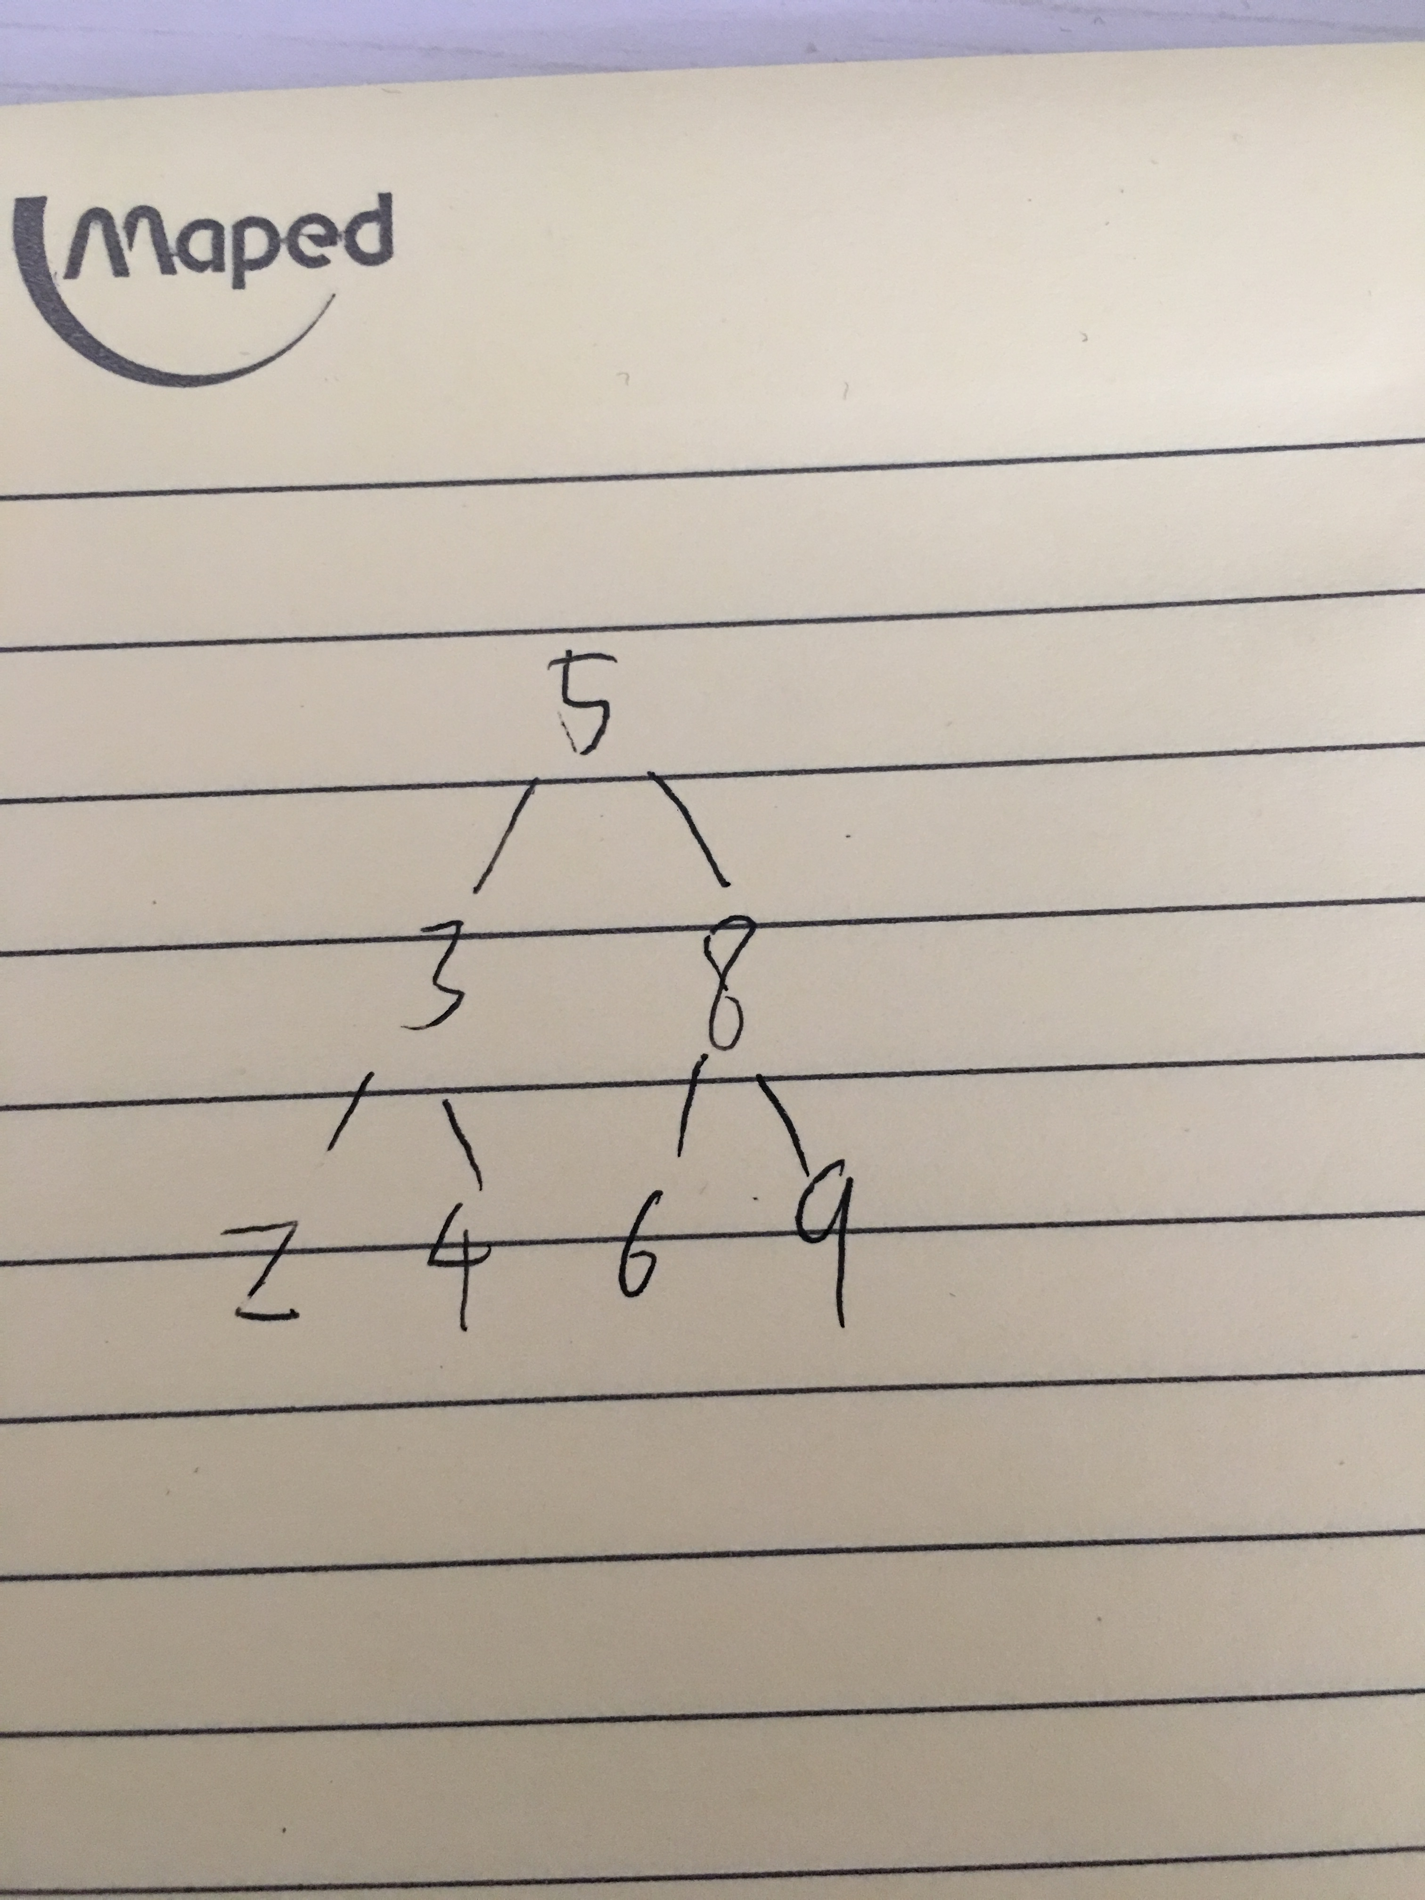
遍历效果如下：
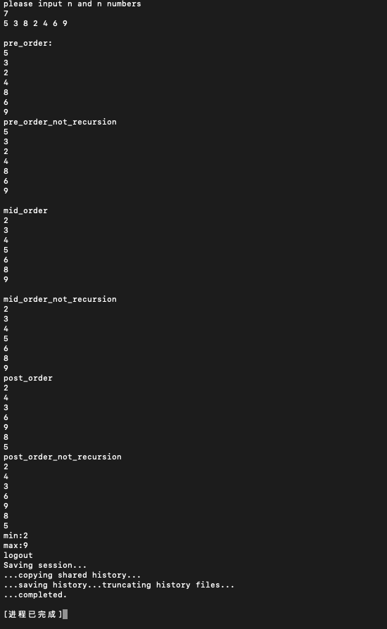

六、心得体会

七、附录（带注释的源程序）
1、树的遍历程序
#include <cstdio>
#include <iostream>
#include <ctime>
#include <cstdlib>
#include <stack>
using namespace std;
class Node{
public:
int key; // 关键码值
int val; //关键码值所对应的值
Node *left = NULL; //切记要赋空
Node *right = NULL;
int N; //以该节点为根个的子树中的节点个数
Node(int _key, int _val, int _N){
this->key = _key;
this->val = _val;
this->N = _N;
}
};
// 为了非递归后序遍历而建立的结构体
// tag为0代表左，为1代表右
// ptr是指向节点的指针
struct StackNode{
// enum Tag {LL, RR};
int tag; // 0 mean left, 1 mean right
Node * ptr = NULL;
};
class BST{
private:
// 根节点
Node *root;
// 返回以x为根的树的元素个数
int size(Node *x){
if (x == NULL) return 0;
else return x->N;
}
//在以x为根节点的树中找关键码为key的值，返回key所对应的value
int get(Node *x, int key){
if (x == NULL) return 0;
int cmp = key - x->key;
if (cmp < 0) return get(x->left, key);//小于0说明key比插入值小，所以到左边查找
else if (cmp > 0) return get(x->right, key);
else return x->val;
}

// 添加一对key和value
Node *put(Node *x, int key, int val){
//如果key存在于以x为根节点的子树中则更新它的值
//否则将以key和val为键值对的新节点插入到该子树中
if (x == NULL) return new Node(key, val, 1);
int cmp = key - x->key;
if (cmp < 0) x->left = put(x->left, key, val); //小于0说明key比插入值小，所以放到左边
else if (cmp > 0) x->right = put(x->right, key, val); //反之亦然
else x->val = val; //如果相等说明键一样，则更新值
x->N = size(x->left) + size(x->right) + 1; //更新一下子节点个数
return x;
}
// 返回最小值，一直往左走就是最小值
Node *min(Node *x){
if (x->left == NULL) return x;
return min(x->left);
}
// 一直往右走就是最大值
Node *max(Node *x){
if (x->right == NULL) return x;
return max(x->right);
}
// 某个值的上界
Node * floor(Node *x, int key){
if (x == NULL) return NULL;
int cmp = key - x->key;
if (cmp == 0) return x;
if (cmp < 0) return floor(x->left, key);
Node *t = floor(x->right, key);
if (t != NULL) return t;
else return x;
}
// 前序递归遍历
void pre_order(Node * x){
// 为0就返回
if (x == NULL){
return;
}
else{
// 先访问根，然后左子树，最后右子树。
cout << x->key << endl;
pre_order(x->left);
pre_order(x->right);
}
}

// 非递归前序遍历
void pre_order_not_recursion(Node *x){
// 如果为0则返回
if (x == NULL){
return;
}
else{
// 建立一个辅助栈
stack <Node*> s;
s.push(x); // 先放根节点
while (!s.empty()){
// 取出栈顶元素
Node *t = s.top();
cout << t->key << endl;
s.pop();
// 先放右子树，再放左子树
if (t->right != NULL){
s.push(t->right);
}
if (t->left != NULL){
s.push(t->left);
}
}
}
}

// 递归中序遍历
void mid_order(Node * x){
// 如果是NULL则返回
if (x == NULL){
return;
}
else{
// 按照左根右的顺序访问即可
mid_order(x->left);
cout << x->key << endl;
mid_order(x->right);
}
}
// 非递归中序遍历
void mid_order_not_recursion(Node *x){
// 如果为NULL 则返回
if (x == NULL){
return;
}
else{
//需要辅助栈，还有一个临时节点
Node * node = x; // 从根节点开始
stack <Node*> s;
while(node || !s.empty()){
//先从当前节点出发，把左子树放进栈中。然后放左子树的左子树，以此类推
while(node != NULL){
s.push(node);
node = node -> left;
}
//弹出的元素一定是最左端的元素，然后进行访问，弹出。
node = s.top();
cout << node->key << endl;
s.pop();
// 接着把当前节点变成当前节点的右子树
node = node->right;
}
}
}
// 递归后序遍历
void post_order(Node *x){
if (x)
{
// 按照左右根的顺序访问即可
post_order(x->left);
post_order(x->right);
cout << x->key << endl;
}
}
// 非递归后序遍历
void post_order_not_recursion(Node *x){
stack<StackNode> s; // 开一个存放StackNode的辅助栈
// 创建节点，并且从根开始
Node *p;
StackNode w;
p = x;
do {
// 先从当前节点开始，把它的左子树都推入栈
// 并且打上左标签
while (p != NULL){
w.ptr = p;
w.tag = 0;
s.push(w);
p = p->left;
}
// 是否继续的一个标记变量
int Continue = 1;
while (Continue && !s.empty()){
// 取栈顶元素
w = s.top(); s.pop();
p = w.ptr;
switch(w.tag){
// 如果为左节点，则把标签改成右节点，再次推入栈
// 然后把当前节点设置成栈顶节点的右子树
// 如果右子树不为空的话，外圈大循环再次开始使，将以右子树为当前节点继续操作
// 因为当前节点使它左子树的根，所以只有当它的右子树为空或者被处理完之后，才会从栈中推出被处理。
case 0:
w.tag = 1;
s.push(w);
Continue = 0;
p = p->right;
break;
case 1:
// 如果当前节点为右，则访问堆顶元素，并且不改变Continue的值
// 使循环继续
printf("%d\n", p->key);
// 这里是很重要的一个地方
// 后序遍历最后一个访问的就是整棵树的根
// 所以当访问到整棵树的根时，务必退出
// 要不然又会以根节点为当前节点继续操作，造成会死循环。
if (p == x){
p = NULL;
}
break;
}
}
} while (p != NULL|| !s.empty());
}
public:
int size(){
return size(root);
}
int get(int key){
return get(root, key);
}
void put(int key, int val){
root = put(root, key, val);
}
int min(){
return min(root)->key;
}
int max(){
return max(root)->key;
}
void pre_order(){
pre_order(root);
}
void pre_order_not_recursion(){
pre_order_not_recursion(root);
}
void mid_order(){
mid_order(root);
}
void mid_order_not_recursion(){
mid_order_not_recursion(root);
}
void post_order(){
post_order(root);
}
void post_order_not_recursion(){
post_order_not_recursion(root);
}
BST(){
root = NULL;
}
};
int main(){
BST bst;
srand(time(NULL));
int n, a;
cout << "please input n and n numbers" << endl;
cin >> n;
// int xl[] = {5, 3, 8, 2, 4, 6, 9};
for(int i = 0; i < n; i++){
//cout << bst.get(i) << endl;
cin >> a;
bst.put(a, a);
//cout << bst.get(i) << endl;
//cout << bst.get(i - 1) << endl;
}
cout << endl;
//前序
printf("pre_order:\n");
bst.pre_order();
printf("pre_order_not_recursion\n");
bst.pre_order_not_recursion();
cout << endl;

//中序
printf("mid_order\n");
bst.mid_order();
cout << endl;
printf("mid_order_not_recursion\n");
bst.mid_order_not_recursion();

//后序
printf("post_order\n");
bst.post_order();
printf("post_order_not_recursion\n");
bst.post_order_not_recursion();
//查的是最大键和最小键，而不是最大最小值
printf("min:%d\n", bst.min());
printf("max:%d\n", bst.max());
return 0;
}

